### 新型实用专利产品——立体绿化模块式种植盒

新型立体绿化模块式种植盒主要由6个大的部分构成。主要用于垂直墙面 。

此产品与同类型产品比较，有如下优势：

1. 背板一体成型，不用再单独制作防水板，在种植框架固定在墙面的同时，背板与背板间还能用强力玻璃胶相固定粘连，在增强其单个框架受力的同时还能形成完整的防水面层。
2. 更换植物不需要再将整块种植盒取下，只需要将内部的种植土模块取下即可。
3. 结构部件方面拆卸，运输，在安装过程中施工简便，稳定性强。
4. 种植模块和种植模块之前无阻隔，便于植物根系向四周生长。
5. 种植模块双重固定，保证内部土壤不洒露出来。

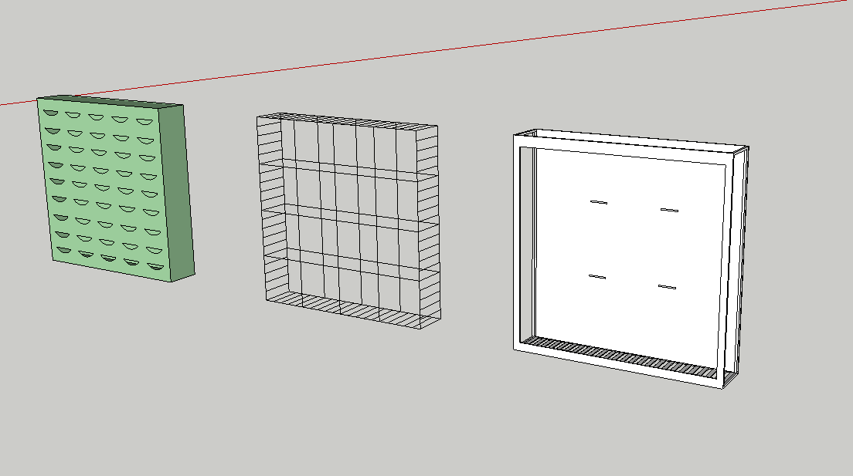

2

3

4

5

6

1

1. 双重挂钩
2. 防水面板
3. 外部强力pp材质支撑框架
4. 排水面板
5. 内部钢丝网框架
6. 保水种植袋

6

5